|  |  |  |  |  |
| --- | --- | --- | --- | --- |
| **№** | **Название модели** | **Формула** | **Входные петрофизические параметры** | **Оцениваемые параметры по МНК** |
| 1 | Модель Брукса-Кори | Кв=Кво+(1-Кво) ( ${\frac{Рс, вх}{Pc})}^{1/n}$ | Кво, Рс,вх | 1 (степень n) |
| 2 | Кинетическая модель | $$\frac{Pc-{Pc}_{Кво}}{{Рс}_{вх}-Рс}=a∙{(Кв-Кво)}^{b}$$ | Кво  Рс,кво  Рс,вх | 2 (коэфф. а и степень b) |
| 3 | Оптимальная  *(делали на занятии)* | $$Рс=a{\left(\frac{1-Кв}{Кв-Кво}\right)}^{b}$$ | Кво | 2 (коэфф. а и степень b) |
| 4 | Томира | $$Кв=Кво+\left(1-Кво\right) (1-exp⁡\left(G/ln⁡\left(\frac{P_{c,вх}}{P_{с}}\right)\right)$$ | Кво, Рс,вх | 1 (коэфф. G) |
| 5 | Тригонометрическая | $$Рс=А+B∙tg (\frac{π}{2}-π∙{Кв}^{С})$$ |  | 3 (коэфф. А, B степень C) |

**Задание:** на массиве капилляриметрических исследований керна опробовать аппроксимациионные модели из таблицы. Выбрать какая лучше подходит для всего массива данных керна (использовать расчет А - точность аппроксимации). По каждой модели построить зависимости параметров (входных петрофизических и оцениваемых) от ФЕС образцов (Кп и Кпр), выбрать лучшую связи и построить модельные кривые

*Пояснение к параметрам*

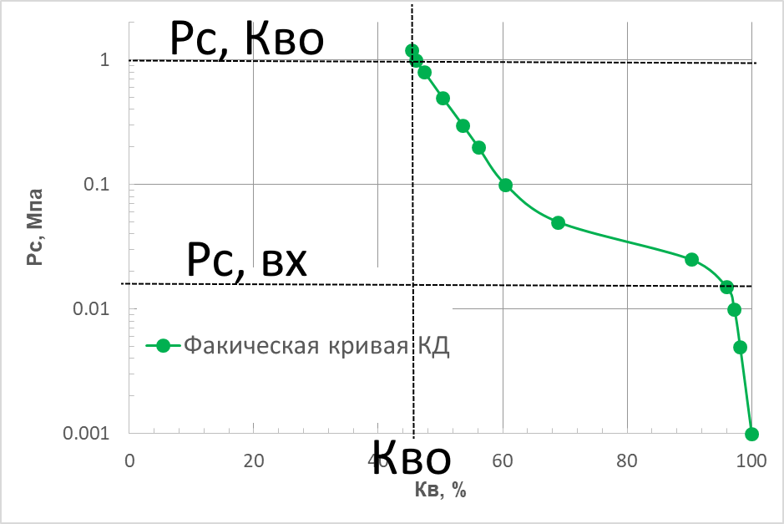

**Отчетный материал:**

1. Картинки сравнения экспериментальных и теоретических ККД для каждой модели и образца.

*Пример:*

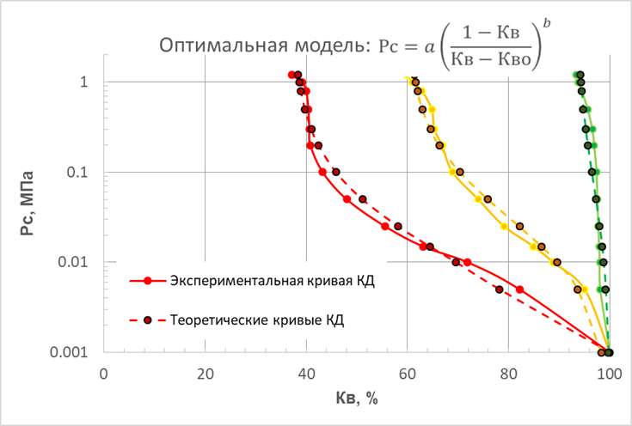

1. Связи параметров от ФЕС

*Пример:*

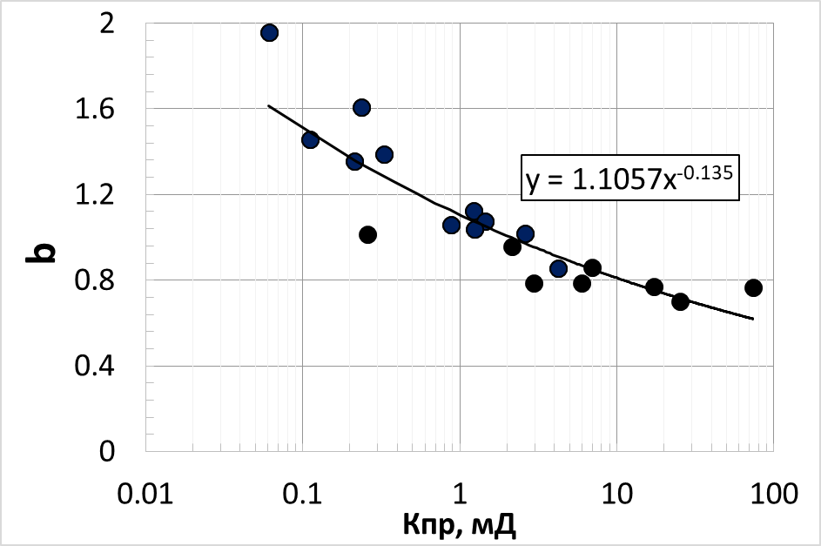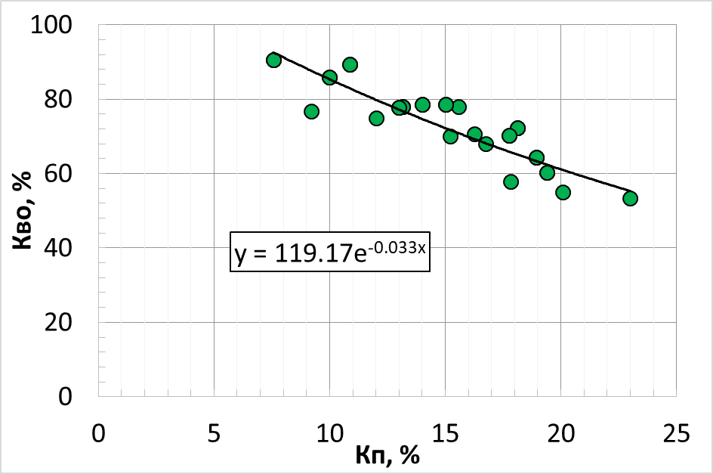

1. Средние ошибки А для каждой модели